2025年浙江省G3联盟中考数学一模试卷
一、选择题
3．（3分）老师在黑板上写出一个计算方差的算式：$S^{2}=\frac{1}{n}[{(11−8)}^{2}+{(9−8)}^{2}+{(8−8)}^{2}+2×{(6−8)}^{2}]$，根据上式还原得到的数据，下列结论不正确的是（ ）
A．n＝5
B．平均数为8
C．添加一个数8后方差不变
D．这组数据的众数是6
4．（3分）一项“过关游戏”规定：在过第n关时要将一颗质地均匀的骰子（六个面上分别刻有1到6的点数）抛掷n次，若n次抛掷所出现的点数之和大于$\frac{5}{4}$n²，则算过关；否则不算过关，则能过第二关的概率是（ ）
A．$\frac{13}{18}$ B．$\frac{5}{18}$ C．$\frac{1}{4}$ D．$\frac{1}{9}$
5．（3分）如图，在3×3的正方形网格中，每个小正方形的边长均为1，若△ABC的三个顶点都在格点上，则tan∠ACB的值为（ ）
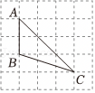
A．1 B．2 C．$\frac{1}{2}$ D．$\frac{\sqrt{10}}{5}$
6．（3分）如图，在⊙O中，AB＝AC，若∠ABC＝65°，则∠BOC的度数为（ ）
A．130° B．100° C．120° D．110°
7．（3分）如图，在边长为6的正方形ABCD中，E是边CD的中点，F在BC边上，且∠EAF＝45°，连接EF，则BF的长为（ ）
A．2 B．$\frac{3}{2}\sqrt{2}$ C．3 D．$2\sqrt{2}$
8．（3分）若点A（﹣2，y₁），B（3，y₂），C（1，y₃）在一次函数y＝﹣3x+m（m是常数）的图象上，则y₁，y₂，y₃的大小关系是（ ）
A．y₁＞y₂＞y₃ B．y₂＞y₁＞y₃ C．y₁＞y₃＞y₂ D．y₃＞y₂＞y₁
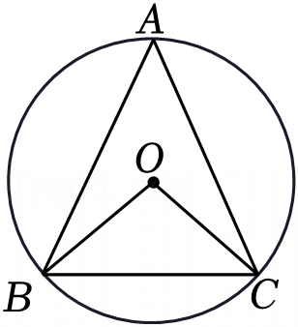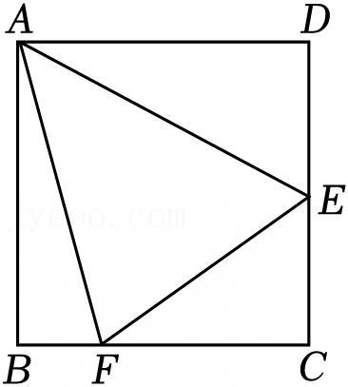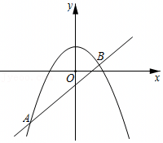
9．（3分）如图，抛物线y＝ax²+c与直线y＝kx+b交于点A（﹣4，p），B（2，q），则关于x的不等式ax²+c＜﹣kx+b的解集是（ ）
A．﹣4＜x＜2 B．x＜﹣4或x＞2 C．﹣2＜x＜4 D．x＜﹣2或x＞4
二、填空题：本题共6小题，每小题4分，共24分．
11．计算：$4sin60°+(\frac{1}{3})^{0}+$|﹣2|﹣2tan60°＝ ．

12．（4分）如图，⊙O是△ABC的外接圆，∠ABO＝∠ACO＝15°，BC＝6，若扇形OBC（图中阴影部分）正好是一个圆锥的侧面展开图，则该圆锥的高为＝ ．
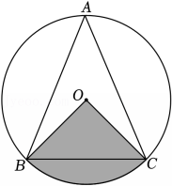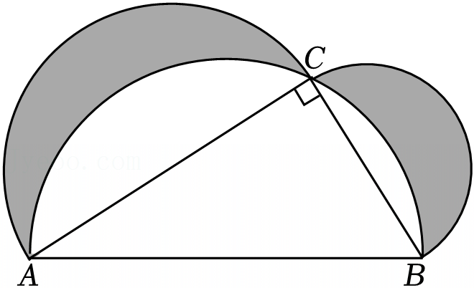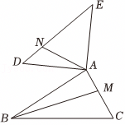
- （4分）如图，在Rt△ABC中，∠C＝90°，分别以各边为直径作半圆，图中阴影部分在数学史上被称为“希波克拉底月牙”．当AC＝8，BC＝4时，阴影部分的面积为 ．

- （4分）已知双曲线y$=\frac{3}{x}$与函数y＝|x﹣a|的图象有两个交点，则a的值是 ．

16．（4分）如图，等边△ABC的边长为4，D是AC上一点，过点D作BC的垂线，交BC于E，用x表示线段BE的长度，显然，Rt△CDE的面积y是线段x的二次函数，则这个函数顶点式是 ．
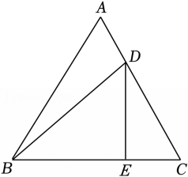
三、解答题：本题共7小题，共66分．解答应写出文字说明，证明过程或演算步骤．
17．如图，已知AB是⊙O的直径，弦CD⊥AB于点E，G是$\hat{AD}$上一点，AG、CD的延长线相交于点F，求证：∠FGD＝∠AGC．
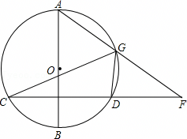

18．图1，图2都是由边长为1的小等边三角形构成的网格，每个小等边三角形的顶点称为格点，线段AB的端点在格点上，分别按要求画出图形：
（1）在图1中画出两个以AB为斜边的直角三角形ABC，且点C在格点上；
（2）在图2中画出一个以AB为对角线的菱形ADBE，且D，E在格点上．
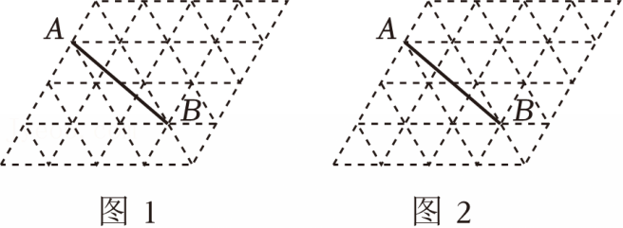

20．在平面直角坐标系xOy中，抛物线y＝ax²+bx+2（a≠0）经过点A（1，5），与y轴交于点B．
（1）直接写出点B的坐标；
（2）点P（m，n）是抛物线上一点，当点P在抛物线上运动时，n存在最小值N．若N＝2，求抛物线的表达式；

21．【阅读理解】小宁学习三角函数时，遇到一个这样的问题：在Rt△ABC中，∠C＝90°，∠B＝22.5°，求tan22.5°的值．
【解题思路】小宁先画出了几何图形（如图1），他觉得22.5°虽然不是特殊角，但22.5°是45°的一半，于是他尝试着在CB上截取CD＝CA，再连接AD，构造出等腰△ABD（如图2）．
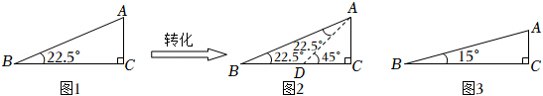
【解题过程】
在CB上截取CD＝CA，再连接AD，可证△ADB为等腰三角形，设AC＝CD＝a，则AD＝BD$=\sqrt{2}$a．
∴tan22.5°$=\frac{AC}{BC}=\frac{a}{\sqrt{2}a+a}=\frac{1}{\sqrt{2}+1}=\frac{\sqrt{2}−1}{(\sqrt{2}+1)(\sqrt{2}−1)}=\sqrt{2}−1$．
【尝试应用】（1）如图3，求tan15°的值；
【拓展应用】（2）如图4，某同学站在离纪念碑底A距离5米的C处，测得纪念碑顶点B的仰角为75°，该同学的眼睛D点离地面的距离为1.5米，请帮助他求出纪念碑的高度AB（结果保留整数，参考数据：$\sqrt{3}≈$1.73，$\sqrt{2}≈$1.41）．
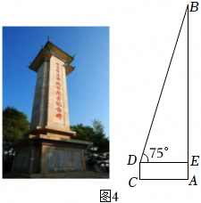

22．抛物线y＝ax²+bx+c经过A（0，4）和B（2，0）两点．
（1）求c的值及a，b满足的关系式；
（2）抛物线同时经过两个不同的点M（k，m）和N（﹣2﹣k，m），求b的值；
（3）若抛物线在A和B两点间y随x的增大而减少，求a的取值范围．

23．[问题提出]
（1）如图1，已知线段AB＝4，点C是一个动点，且点C到点B的距离为2，则线段AC长度的最大值是 ；
[问题探究]
（2）如图2，以正方形ABCD的边CD为直径作半圆O，E为半圆O上一动点，若正方形的边长为2，求AE长度的最大值；
[问题解决]
（3）如图3，某植物园有一块三角形花地ABC，经测量，AC＝20$\sqrt{3}$米，BC＝120米，∠ACB＝30°，BC下方有一块空地（空地足够大），为了增加绿化面积，管理员计划在BC下方找一点P，将该花地扩建为四边形ABPC，扩建后沿AP修一条小路，以便游客观赏．考虑植物园的整体布局，扩建部分△BPC需满足∠BPC＝60°．为容纳更多游客，要求小路AP的长度尽可能长，问修建的观赏小路AP的长度是否存在最大值？若存在，求出AP的最大长度；若不存在，请说明理由．
